**ИП Лекарев А. Н.**

ПРОЕКТ МЕЖЕВАНИЯ ТЕРРИТОРИИ

**застроенного квартала 21:07:142107, ограниченного ул.**

**Коммунальная, ул. Прохора Иванова, ул. Парковая, ул.**

**Советская, ул. Гагарина в с. Аликово Аликовского района Чувашской Республики**

**Заказчик: Администрация Аликовского района Чувашской Республики**

|  |  |
| --- | --- |
| **Индивидуальный**  **предприниматель** | **Лекарев А. Н.** |

**с. Аликово 2021**

# СОДЕРЖАНИЕ

|  |  |  |
| --- | --- | --- |
| Обозначение | Наименование | Стр. |
|  | I.ТЕКСТОВАЯ ЧАСТЬ | 3 |
|  | ВВЕДЕНИЕ | 4 |
| РАЗДЕЛ 1. | ПОЛОЖЕНИЕ ПО МЕЖЕВАНИЮ ТЕРРИТОРИИ | 5 |
| 1.1. | ОСНОВНЫЕ ПОЛОЖЕНИЯ И ПРОЕКТНЫЕ РЕШЕНИЯ ПО  МЕЖЕВАНИЮ ТЕРРИТОРИИ | 5 |
| 1.2. | ХАРАКТЕРИСТИКА ТЕРРИТОРИИ, ПОДЛЕЖАЩЕЙ  МЕЖЕВАНИЮ | 6 |
| 1.3. | ОБОСНОВАНИЕ ПРИНЯТЫХ РЕШЕНИЙ ПО ПРОЕКТУ  МЕЖЕВАНИЯ ТЕРРИТОРИИ | 8 |
| 1.4. | ХАРАКТЕРИСТИКА ГРАНИЦ ОБРАЗУЕМЫХ  ЗЕМЕЛЬНЫХ УЧАСТКОВ | 9 |
| 1.5. | КАТАЛОГ ПОВОРОТНЫХ ТОЧЕК ГРАНИЦ  ОБРАЗУЕМЫХ ЗЕМЕЛЬНЫХ УЧАСТКОВ | 10 |
|  | II. ГРАФИЧЕСКАЯ ЧАСТЬ | 11 |
|  | ЧЕРТЕЖИ ПРОЕКТА МЕЖЕВАНИЯ ТЕРРИТОРИИ | 12-15 |

1. **ТЕКСТОВАЯ ЧАСТЬ**

## ВВЕДЕНИЕ

Проект межевания территории подготовлен в связи с образованием земельных участков из земель, находящихся в государственной или муниципальной собственности, расположенных в кадастровом квартале 21:07:142107.

Проект межевания разработан в соответствии с Градостроительным кодексом Российской Федерации от 29.12.2004 № 190-ФЗ (ред. от 02.08.2019) (с изм. и доп., вступ. в силу с 01.11.2019) а также в соответствии со следующими нормативно правовыми актами в сфере архитектуры и градостроительства:

1. Земельный Кодекс Российской Федерации от 25.10.2001г. № 136-ФЭ (ред. от 02.08.2019г.);
2. Федеральный закон № 218-ФЗ от 13.07.2015 г. «О государственной регистрации недвижимости»;
3. Федеральный закон № 221-ФЗ от 24.07.2007 г. (ред. от 03.07.2016) "О кадастровой деятельности";
4. Генеральный план Аликовского сельского поселения Аликовского района Чувашской Республики;
5. Правила землепользования и застройки Аликовского сельского поселения Аликовского района Чувашской Республике, утвержденная Решением Собрания депутатов Аликовского сельского поселения № 137 от 27.09.2019 г.;
6. СНиП 2.07.01-89 «Градостроительство. Планировка и застройка городских и сельских поселений»;
7. СанПиН 2.2.1/2.1.1.1200-03 «Санитарно-защитные зоны и санитарная классификация предприятий, сооружений и иных объектов», утвержден Постановлением Главного государственного санитарного врача РФ от 25.09.2007 г. № 74;
8. СП 42.13330.2011 «Градостроительство. Планировка и застройка городских и сельских поселений» Республиканские нормативы градостроительного проектирования

«Градостроительство. Планировка и застройка городских округов и поселений Чувашской Республики», утвержденные постановлением Кабинета Министров Чувашской Республики от 07.02.2008 г. №21;

1. РДС 30-201-98 «Инструкция о порядке проектирования и установления красных линий в городах и других поселениях Российской Федерации»;
2. Постановление Правительства РФ от 16.02.2008 №87 "О составе разделов проектной документации и требованиях к их содержанию";
3. Приказ Минэкономразвития России от 01.09.2014 г. №540 (ред. от 04.02.2019) «Об утверждении классификаторов видов разрешенного использования земельных участков.

## РАЗДЕЛ 1. ПОЛОЖЕНИЯ ПО МЕЖЕВАНИЮ ТЕРРИТОРИИ

**1.1 ОСНОВНЫЕ ПОЛОЖЕНИЯ И ПРОЕКТНЫЕ РЕШЕНИЯ ПО МЕЖЕВАНИЮ ТЕРРИТОРИИ**

Подготовка проекта межевания территории осуществляется применительно к территории, расположенной в границах одного или нескольких смежных элементов планировочной структуры, границах определенной правилами землепользования и застройки территориальной зоны и (или) границах установленной схемой территориального планирования муниципального района, генеральным планом поселения, городского округа функциональной зоны.

Основными задачами проекта межевания территории являются:

-анализ существующей и запроектированной застройки с определением границ землепользований в границах разработки проектных решений и смежных территорий;

- определение местоположения границ образуемых и изменяемых земельных участков;

Используемые исходные сведения и материалы для подготовки проекта межевания территории:

-сведения Филиала ФГБУ «ФКП Росреестра» по Чувашской Республике;

Проект межевания территории выполняется по результатам анализа ранее созданных и ранее сформированных земельных участков в границах межевания.

Границы формируемых земельных участков установлены в зависимости от функционального назначения территориальной зоны и обеспечения условий эксплуатации объектов недвижимости и земельных участков, проезды, проходы к ним, путем установления зон действия ограничений на право доступа к земельным участкам.

На территории проектирования существует установленная система геодезической сети специального назначения для определения координат точек земной поверхности с использованием спутниковых систем. Система координат – кадастрового округа МСК-21. Действующая система геодезической сети удовлетворяет требованиям выполнения землеустроительных работ для установления границ земельных участков на местности.

Проект межевания подготовлен в масштабе 1:5000 и представлен в графических материалах.

Проектируемый объект располагается в границах с. Аликово Аликовского района.

## 1.2. ХАРАКТЕРИСТИКА ТЕРРИТОРИИ, ПОДЛЕЖАЩЕЙ МЕЖЕВАНИЮ

Территория разработки проекта планировки расположена в пределах кадастрового района 21:07, кадастрового квартала 21:07:142107.

Проектируемая территория располагается в Аликовском районе в селе Аликово ограничено с севера – улицей Коммунальная, с востока – улицами Прохора Иванова и Парковая, с юга и запада – границей кадастрового квартала 21:07:142107, улицами Советская и Гагарина. Граница проектируемой территории полностью повторяет границу кадастрового квартала 21:07:142107. Объекты культурного наследия отсутствуют.

***Современное использование территории***

На проектируемой территории расположены:

* многоквартирные многоэтажные жилые дома;
* индивидуальные жилые дома;
* комплекс зданий производственного назначения и складских объектов;
* гаражи;
* объекты инженерной инфраструктуры;
* места отдыха;
* магазины.

Основными факторами, организующими и определяющими планировочную структуру проектируемой территории, являются:

-функциональное назначение территориальной зоны в границах проектируемой территории;

-существующая застройка проектируемой территории и прилегающих территорий. Категория земель: земли населенных пунктов.

Предложений по установлению публичных сервитутов не предусмотрено.

Вид разрешенного использования земельных участков, характеристики участков, предназначены для размещения проектируемой застройки, приведены в табл. 2.

В соответствии с классификатором градостроительного зонирования (Правила землепользования и застройки Аликовского сельского поселения) на проектируемой территории выделены следующие территориальные зоны:

1. **Ж-1** – Зона застройки малоэтажными и среднеэтажными жилыми домами;
2. **Ж-2** – Зона застройки индивидуальными жилыми домами;
3. **О-1** – Зона общественно-делового назначения;
4. **П-1** – Зона производственно-коммунальных объектов;
5. **И-1** – Зона инженерной инфраструктуры

## Климатические и географические характеристики района.

**Климат.**

Район расположения проектируемого объекта относится к III дорожно-климатической зоне, тип местности по увлажнению 1.

Климат района умеренно-континентальный, характеризуемая следующими показателями (табл. 1):

Таблица 1

|  |  |
| --- | --- |
| годовое количество осадков- 527 мм. (в летнее время бывают кратковременные ливни, во время которых количество выпавших осадков превышает месячную норму) | |
| среднегодовая температура воздуха | +2,9°C |
| средняя температура января | -13°C |
| средняя температура июля | +18°C |
| высота снежного покрова 5% обеспеченности | 61 см, |
| расчетная глубина промерзания | 160 см, |
| самая ранняя дата образования снежного покрова | 22 октября, |
| самая поздняя дата разрушения снежного покрова | 30 апреля, |
| преобладающее направление ветра в зимний период | северо-западное, |
| рельеф по трассе | ровный, |
| грунты | суглинок |

**Рельеф.** Рельеф поверхности ровный.

**Растительность.** На территории, подлежащей планировке и межеванию древесная и кустарниковая растительность слабо выражена, представлена в виде отдельно стоящих деревьев, кустарников. Травянистая растительность повсеместно.

**Опасные природные и техногенные процессы.** наличие природных и техногенных процессов не обнаружено.

## ОБОСНОВАНИЕ ПРИНЯТЫХ РЕШЕНИЙ ПО ПРОЕКТУ МЕЖЕВАНИЯ ТЕРРИТОРИИ

Проектом межевания определены площади и границы образуемых земельных участков. Проектируемые объекты расположены в Зоне застройки индивидуальными жилыми домами (Ж-2) согласно Правилам землепользования и застройки Аликовского сельского поселения Аликовского района Чувашской Республики, утвержденных Решением Собрания депутатов Аликовского сельского поселения №137 от 27.09.2019 г.

Земельные участки формируются путем образования земельного участка из земель, находящихся в государственной или муниципальной собственности. Предусмотрено использование сформированных земельных участков с видом разрешенного использования земельных участков:

* + 2.7.1 Хранение автотранспорта;
  + 3.1.1 Предоставление коммунальных услуг.

## ХАРАКТЕРИСТИКА ГРАНИЦ ОБРАЗУЕМЫХ ЗЕМЕЛЬНЫХ УЧАСТКОВ

Характеристика образуемых земельных участков представлены в таблице 2. Таблица 2. **Характеристика образуемого земельного участка.**

|  |  |  |  |  |
| --- | --- | --- | --- | --- |
| **№ участка** | **Наименование вида разрешенного использования**  **земельного участка** | **Площадь образуемого земельного участка (кв.м.)** | **Категория земель** | **Способ образования**  **земельного участка** |
| **:ЗУ1** | 2.7.1 Хранение автотранспорта | 24 | Земли населенных пунктов | Образование земельного участка из земель,  находящихся в государственной или  муниципальной собственности |
| **:ЗУ2** | 3.1.1 Предоставление коммунальных услуг | 539 | Земли населенных пунктов | Образование земельного участка из земель,  находящихся в государственной или муниципальной собственности |
| **:ЗУ3** | 2.7.1 Хранение автотранспорта | 162 | Земли населенных пунктов | Образование земельного участка из земель,  находящихся в государственной или муниципальной собственности |

## КАТАЛОГ ПОВОРОТНЫХ ТОЧЕК ГРАНИЦ ОБРАЗУЕМЫХ ЗЕМЕЛЬНЫХ УЧАСТКОВ

Каталог поворотных точек границ образуемых земельных участков представлен в таблице 3.

Таблица 3. **Каталог координат поворотных точек границ формируемых земельных участков**

|  |  |  |
| --- | --- | --- |
| **Условный номер земельного участка** | | :ЗУ1 |
| **Площадь земельного участка** | | 24 м² |
|  |  | |
| **Обозначение характерных точек границ** | **Координаты, м** | |
| **X** | **Y** |
| **1** | **2** | **3** |
| н1 | 365421.99 | 1199850.16 |
| 1 | 365421.46 | 1199854.79 |
| н2 | 365421.26 | 1199856.51 |
| 2 | 365417.07 | 1199855.42 |
| 3 | 365418.59 | 1199849.62 |
| н1 | 365421.99 | 1199850.16 |
| **Условный номер земельного участка** | | :ЗУ2 |
| **Площадь земельного участка** | | 539 м² |
|  |  | |
| **Обозначение характерных точек границ** | **Координаты, м** | |
| **X** | **Y** |
| **1** | **2** | **3** |
| н3 | 365259.78 | 1199600.52 |
| 4 | 365239.50 | 1199611.81 |
| 5 | 365230.37 | 1199588.15 |
| 6 | 365249.90 | 1199579.85 |
| н4 | 365250.30 | 1199579.68 |
| н3 | 365259.78 | 1199600.52 |
| н5 | 365247.34 | 1199601.49 |
| н6 | 365246.28 | 1199604.04 |
| н7 | 365246.10 | 1199603.95 |
| н8 | 365247.16 | 1199601.41 |
| н5 | 365247.34 | 1199601.49 |
| **Условный номер земельного участка** | | :ЗУ3 |
| **Площадь земельного участка** | | 162 м² |
|  |  | |
| **Обозначение характерных точек границ** | **Координаты, м** | |
| **X** | **Y** |
| **1** | **2** | **3** |
| н9 | 365700.28 | 1199526.43 |
| н10 | 365697.48 | 1199532.81 |
| н11 | 365676.11 | 1199524.52 |
| н12 | 365678.56 | 1199517.91 |
| н9 | 365700.28 | 1199526.43 |

# ГРАФИЧЕСКАЯ ЧАСТЬ

## Схема расположения земельных участков

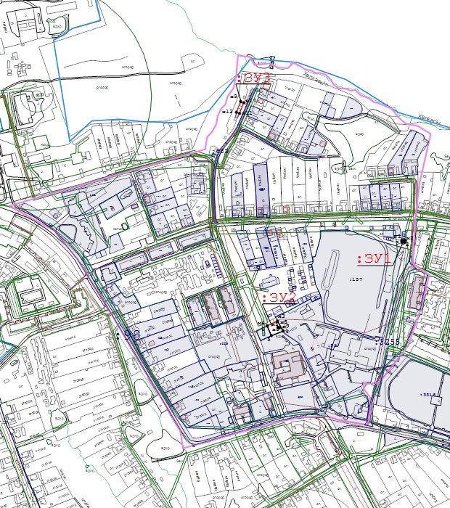

**Условные обозначения:**

* + - Земельный участок, размеры которого могут быть переданы в масштабе разделов графической части
    - Вновь образованная часть границы, сведения о которой достаточны для определения ее местоположения
    - Характерная точка границы, сведения о которой позволяют однозначно определить ее положение на местности
    - Граница кадастрового квартала
    - Граница населенного пункта
    - Обозначение земельного участка

## Схема расположения земельных участков

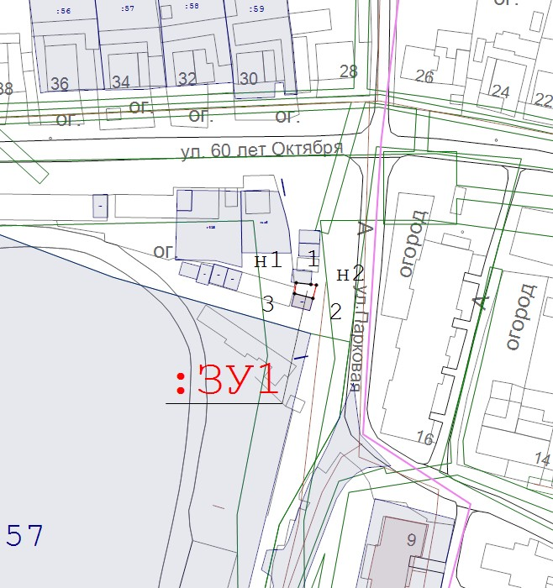

**Схема расположения земельных участков**

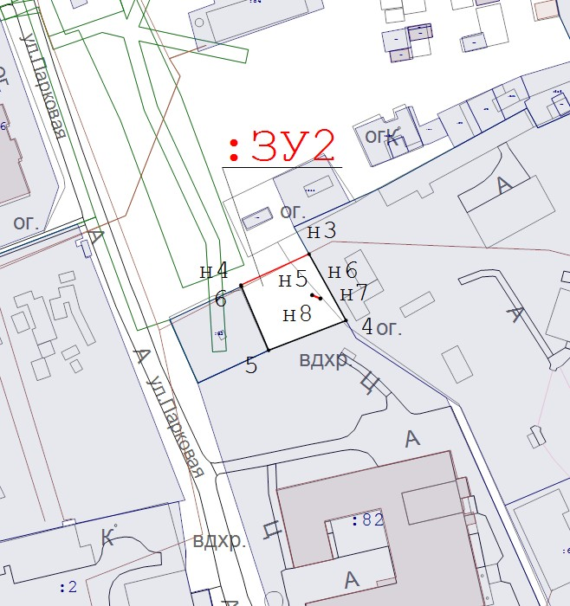

## Схема расположения земельных участков

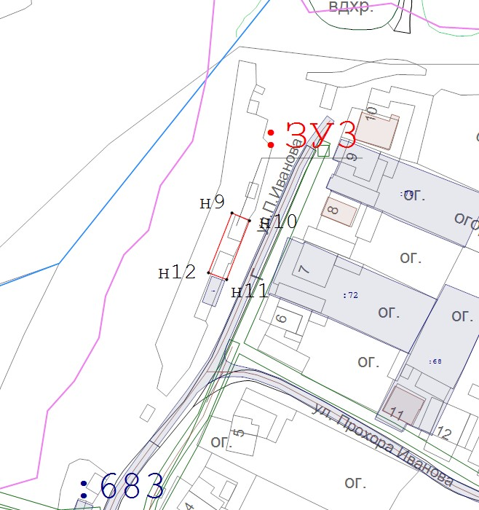

**Схема расположения охранных зон**

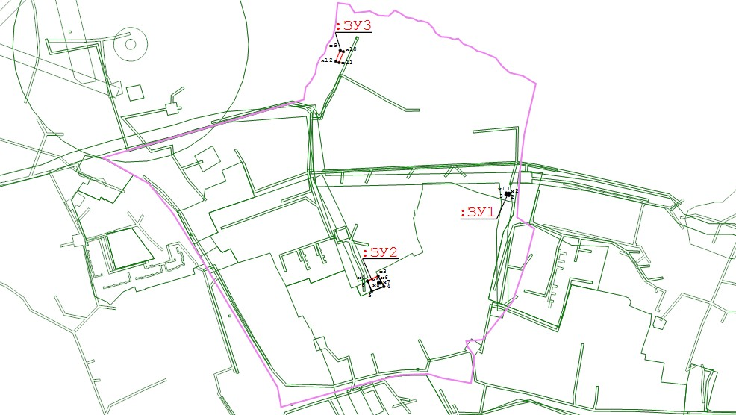

**Масштаб 1:5 500**